GE ONE WT-Platte, Aus re/li, für AWT 120x3x47cm, weiß matt

Geberit

Eigenschaften

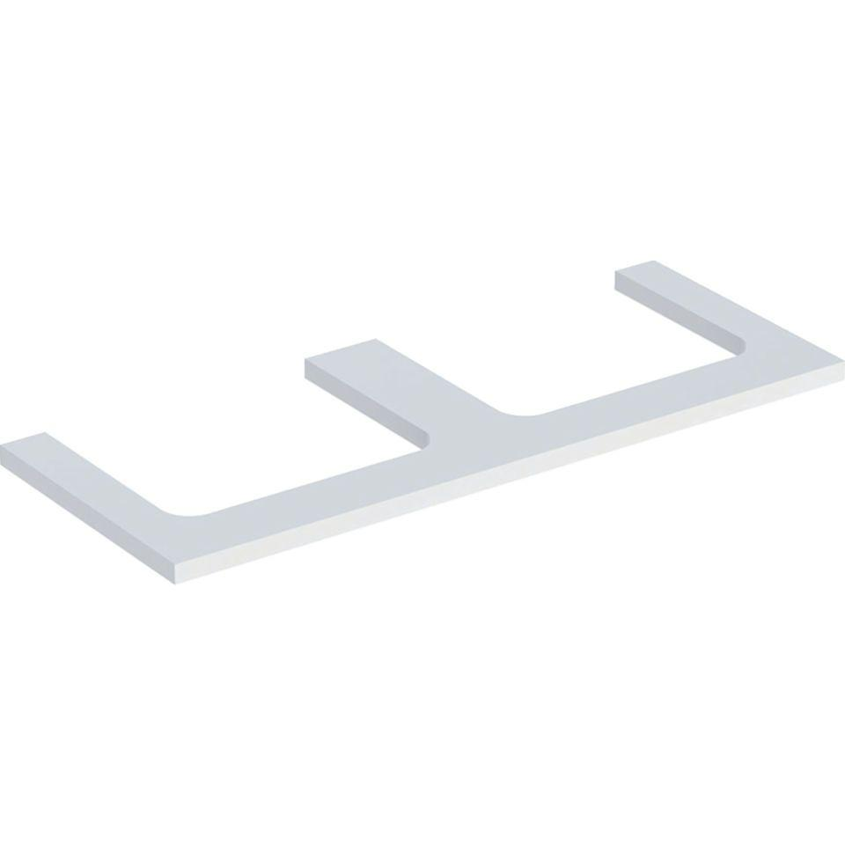

GTIN:

4025410937889

HAN:

505345002

Bauteil

Waschtischplatte

Oberfläche

lackiert, matt

Werkstoff

Holzspan

Tiefe (mm)

470,00